北市大附小107學年度校長及教師公開授課
十二年國教素養導向教學教案
領域/科目 |  | 數學 |  | 設計者 | 陳卉穎,陳怡琳,蔡依玲,蘇瑪莉,林美玲,賴柏吟,張素苓,黃心怡
實施年級 |  | 三年級 |  | 總節數 | 共 1 節，40分鐘
單元名稱 |  | 公升和毫升
設計依據
學習  重點 | 學習表現 |  | n-II-9理解長度、角度、面積、容量、重量的常用單位與換算，培養量感與估測能力， 並能做計算和應用解題。認識體積。 |  |  | 核心  素養 | 數-A3  具備轉化現實問題為數學問題的能力，並探索、擬 定與執行解決問題計畫，以及從多元、彈性與創新 的角度解決數學問題，並能將問題解答轉化運用於 現實生活。
 | 學習內容 |  | 容量：「公升」、「毫升」。實測、量感、估測與計算。 單位換算。
議題  融入 | 實質內涵 |  | 無
 | 所融入之學習重點 |  | 無
與其他領域/科目的連結 |  |  | 無
教材來源 |  |  | 翰林版三上第五冊
教學設備/資源 |  |  | 單槍投影機.IRS即時反饋系統.HiTA
學習目標
1.利用有毫升刻度的量筒，報讀液面所在刻度，來描述整毫升的液量，並進行以毫升為單位的實測活動。
2.利用有公升刻度的量筒，報讀液面所在刻度，來描述整公升的液量，並進行以公升為單位的實測活動，進而認識
1000毫升和1公升一樣多。

教學活動設計
教學活動內容及實施方式 | 時間 | 備註
活動一：容器小偵探(引起動機)  先從先備經驗談起，讓學生透過不同容器強化對毫升的認識。  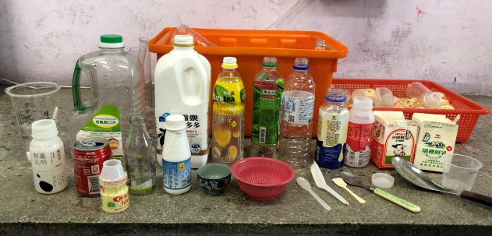  活動二：實際量測(發展活動)  1.教師布題，並拿出1000毫升的量杯，讓學生觀察並認識  刻度結構。  2.教師將水倒入量杯中，直到水面到達500毫升的刻度，再請學生報讀水面位置的刻度。教師宣告：水面刻度是500，表示量杯裡有500毫升的水，「毫升」英文記作ml。  3. 教師布題2讓學生用容器裝滿水倒入量杯，以進行實測容器容量的活動。  4.教師說明課本P69布題3，並拿出小湯匙，示範將小湯匙裝滿水倒入1000毫升量杯，無法測量出1湯匙的水量，接著拿出10毫升的量杯，讓學生觀察並認識刻度結構。並宣告：要測量如1湯匙這麼少的水量，可以改用10毫升的量杯。  5.布題4請學生拿出自備的湯碗、茶杯和水壺蓋，請學生先估估看這三樣容器的容量，再進行實測以了解估測後的正確情形。  活動三：綜合活動  1.教師帶領學生歸納:  (1)小容器用小的容杯測量，大容器則利用大的量杯測量。  (2) 利用有公升刻度的量筒，報讀液面所在刻度，來描述整公升的液量，並進行以公升為單位的實測活動，進而認識1000毫升和1公升一樣多。 | 10  10  15  5 | (評量活動)  展示教材  IRS即時蒐集想法，了解學生解題思考。  能實際操作教具，並表達出自己在過程中的學習心得。  IRS即時蒐集想法，了解學生解題思考。  能實際操作教具，並表達出自己在過程中的學習心得。  透過實際操作及課堂問答，歸納出本重點。

